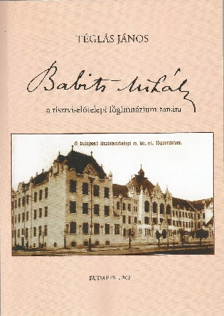
Farkas Monika
Ha két tanár összehajol
Téglás János: Babits Mihály
a tisztviselőtelepi főgimnázium tanára

Téglás János megkoronázta életművét. Összegyűjtötte mindazt, ami páratlanul gazdaggá tette munkásságát. Ő még ahhoz a tanárgeneráció-hoz tartozik, aki számára a tanítás mellett fontos a tudományos munka is. És tudományos kutatásainak eredményét beépítette a mindennapi tanári munkába is.
Könnyű volt neki, mondhatnánk, hisz nagymúltú iskolájában, a Széchenyi Gimnáziumban tanított Babits Mihály, csak a nyomába kellett lépnie. És ő megtalálta a formát, hogyan őrizheti a tanárnak is kimagasló költő szellemiségét, emlékét. Évtizedekig a nyomdaipari iskolában a vég-zősök valamilyen Babitshoz vagy kortársaihoz kapcsolódó (mini)könyv-vel, „remekkel” búcsúztak az „inasévektől”, ami Téglás tanár úr tudomá-nyos munkáját is dicsérte.
A Babits Mihály a tisztviselőtelepi főgimnázium tanára című könyv nem csak Budapesti X. kerületi Tisztviselőtelepi M. Kir. Állami Főgimnáziumnak és benne híres tanárának hányatott sorsát meséli el: az iskola születését, az alapító, Gaal Mózes igazgatását, a változásokat, változtatásokat, és hogy hogyan lett a főgimnáziumból először Széchenyi Gimnázium, majd Széchenyi Nyomdaipari Szakközépiskola, végül Újpalotán A Tótfalusi Kis Miklós Nyomdaipari Szakközép- és Szakmunkásképző Iskola. Elbeszéli a tanári kar nem mindig kollegiális kiállását, és hogy milyen irodalmi harcok után miért kellett Babitsnak elhagynia a pályát. Minezeket versek-kel, képekkel, dokumentumokkal is kiegészíti, mint egy igazán jó tanár. Részletes jegyzetapparátus is segíti az eligazodást.
Külön fejezetet szentel a Széchenyista Öregdiákok Baráti Társaságá-nak, és hogy milyen sikereket értek el az alma mater hírnevének öregbíté-sében. És hogy a nyomdaipari iskola diákjai hogyan járultak hozzá ehhez. A legújabb siker, hogy a felújított tündérpalota bejáratánál emléktáblát hirdeti, itt tanított Babits Mihály magyar-latin szakos tanár, költő, író.
Lapunk olvasói két részletből ízelítőt kaptak, kaphatnak a könyv nemes és igényes stílusából: Téglás János: „Most itt lakom a szép Tisztviselőtelepen…” (2020. június, 20. szám); Téglás János: Babits Mihály és „legkülönb” üldözője, Rákosi Jenő (32. szám, 2021. június)
És ne feledkezzünk meg arról sem, Edzsel Ernő, a nyomdaipari iskola 1993-ban végzett diákja, az „Europrinting Nyomda könyveket és a szak-mát szerető tulajdonos-igazgatója ezzel a kiadvánnyal emlékezik diák-éveire”. Téglás-tanítvány!

Azzal kezdtem, Téglás János megkoronázta életművét. De remélem, a jogar és az országalma még hátravan…

Téglás János: Babits Mihály
a tisztviselőtelepi főgimnázium tanára
Budapest, 2021.

